2023年枣庄市初中学业水平考试
地理
注意事项：
1.本试卷分第I卷和第II卷两部分：第I卷1～4页，为选择题，36分；第II卷5～8页，为非选择题，64分；共100分。考试时间80分钟。
2.第I卷共36小题。其中1～18题为地理题，19～36题为生物题。每小题1分，共36分。在每小题的四个选项中，只有一项是符合题目要求的。
3.第II卷共7小题。其中37～39题为地理题，40～43题为生物题，共64分。
4.答卷时，考生务必将第1卷和第II卷的答案，填涂或书写在答题卡指定位置上，并在本页上方空白处写上姓名和准考证号。考试结束，将试卷和答题卡一并交回。
第I卷（选择题共36分）
2023年5月10日21时22分，天舟六号货运飞船在我国文昌航天发射场成功发射，为人类和平利用太空再立新功。读我国四大卫星发射中心分布图（下图），完成下面小题。
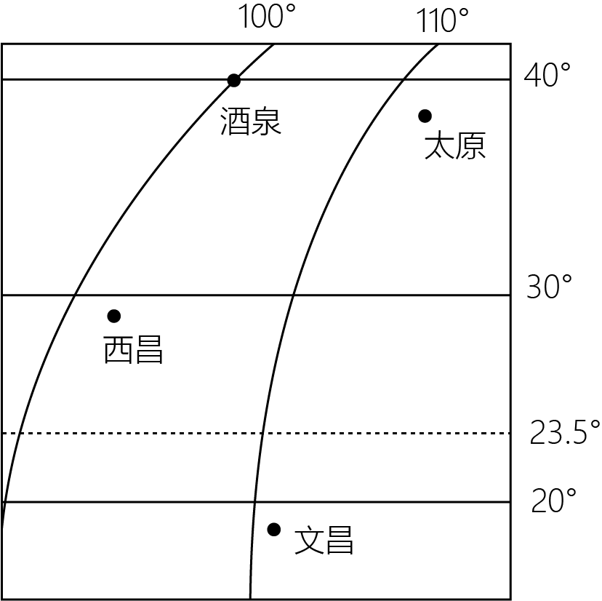
1. 下列对四大卫星发射中心的叙述，正确的是（ ）
A. 酒泉的位置靠近（40°N，100°W） B. 太原是陕西省的行政中心
C. 西昌位于酒泉的西南方 D. 文昌位于热带
2. 飞船发射时，中国留学生正在美国收看直播，当地时间却是上午，产生这种时间差异的原因是由于（ ）
A. 地球自转 B. 两地所处季节不同
C. 地球公转 D. 两地所处海拔不同
3. 下列关于人类探索太空观点，不正确的是（ ）
A. 人类应该和平利用太空 B. 积极开展国际太空合作
C. 太空是人类共同的财富 D. 疯狂抢占宇宙空间资源
【答案】1. D 2. A 3. D
【解析】
【1题详解】
根据所学知识，纬度数值从南至北增加为北纬，从北向南增加为南纬，图中纬度数值从南向北增加，为北纬，用“N”表示；经度数值从西向东增加为东经，从东向西增加为西经，图中经度数值从西向东增加，为东经，用“E”表示。读图可知，酒泉的位置靠近（40°N，100°E），A错误；太原是山西省的行政中心，陕西省的行政中心是西安，B错误；根据所学知识，经纬网定向法，经线指南北方向，纬线指东西方向，得西昌位于酒泉的东南方向，C错误；根据所学知识，热带的纬度范围是23.5°N～23.5°S，故文昌位于热带，D正确，故选D。
【2题详解】
两地因所处的经纬度不同，各地地方时不同，由此产生的时间差异为地方时，时差产生的的原因是地球自转，随着地球的自转（自西向东），同一纬度地区，东边的时间早于西边的时间，故A正确。与地球公转、季节不同和海拔不同无关，排除BCD，故选A。
【3题详解】
太空是人类共同的财富，人类应该和平利用太空，积极开展国际太空合作，而不能疯狂抢占宇宙空间资源。ABC正确，不符合题意；D符合题意，故选D。
【点睛】地球自转产生的现象：日月星辰的东升西落；时间差异；昼夜的更替。地球公转产生的现象：昼夜长短的变化；正午太阳的变化；四季更替；五带形成。
2022年10月16日至22日，中国共产党第二十次全国代表大会（以下简称“二十大”）在北京人民大会堂召开。读地球公转示意图（下图），完成下面小题。
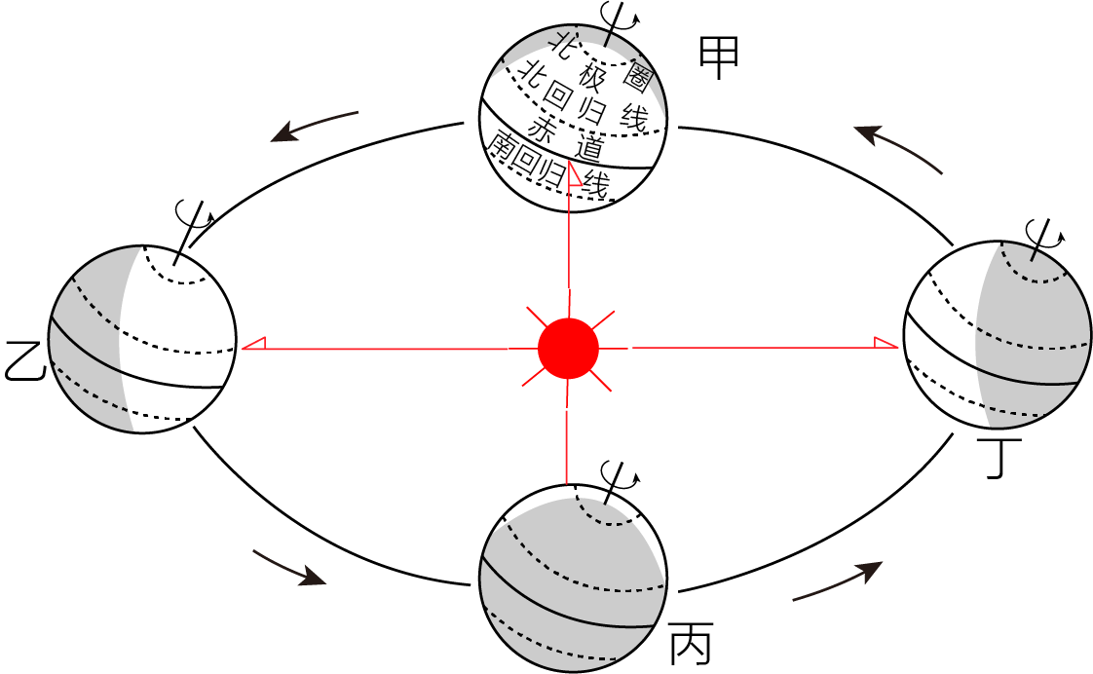
4. 二十大召开期间，地球运行到上图中的（ ）
A. 甲乙段 B. 乙丙段 C. 丙丁段 D. 丁甲段
5. 二十大召开期间（ ）
A. 北京正午物体影子渐短
B. 天安门广场升旗的时间越来越晚
C. 太阳直射点不断向北移
D. 北京道路两侧树木开始萌发新芽
6. 二十大在北京召开，这体现了北京的城市职能是（ ）
A. 政治中心 B. 经济中心
C. 国际交往中心 D. 文化中心
【答案】4. C 5. B 6. A
【解析】
【4题详解】
二十大召开期间时间为2022年10月16日至22日，图中甲乙段为3月21日前后至6月22日前后，A不符合题意；乙丙段为6月22日前后至9月23日前后，B不符合题意；丙丁段为9月23日前后至12月22日前后，C符合题意；丁甲段为12月22日前后至3月21日前后，D不符合题意。故选C。
【5题详解】
二十大召开期间处于9月23日前后至12月22日前后，太阳直射点逐渐向南移，因此北京正午物体影子渐长，A错误；地球运行在秋分（北半球的秋分日，日期是9月23日前后，太阳直射赤道）和冬至（北半球的冬至日，日期是12月22日前后，太阳直射南回归线）之间，位于北半球的北京市此时昼渐短，夜渐长，因此天安门广场升旗的时间越来越晚，B正确；二十大召开期间太阳直射点不断向南移，C错误；二十大召开期间处于秋分到冬至期间，北京道路两侧树木开始凋落，D错误。故选B。
【6题详解】
中国共产党第二十次全国代表大会在京召开，体现了政治中心，A符合题意；与国际交往中心、文化中心无关，经济中心为上海，排除BCD。故选A。
【点睛】春分日（3月21日前后）和秋分日（9月23日前后）：太阳直射赤道，南北半球昼夜平分；夏至日（6月22日前后）：太阳直射点在北半球，北半球昼长夜短，北极圈有极昼现象；冬至日（12月22日前后）：太阳直射点在南半球，北半球昼短夜长，北极圈有极夜现象。
国家统计局数据显示，2022年末我国人口141175万人，比上年末减少85万人，这是我国近61年以来的人口首次负增长。据此完成下面小题。
7. 我国人口负增长未来可能会导致（ ）
A. 养老负担加重 B. 年龄结构优化
C. 住房紧张 D. 劳动力增多
8. 为应对人口负增长可能产生的社会问题，可采取的措施是（ ）
①调整生育政策②大力接纳外来移民
③鼓励人口流入大城市④完善养老体系
A. ①② B. ②③ C. ③④ D. ①④
【答案】7. A 8. D
【解析】
【7题详解】
我国人口负增长，意味着新生儿数量少，老年人口多，会让养老负担加重，A符合题意；不会优化年龄结构、人口下降以后会让住房需求减少、会让劳动力数量下降，BCD不符合题意。故选A。
【8题详解】
人口负增长会导致人口老龄化、社会养老负担加重、劳动力不足等问题，对此可以调整生育政策，适当放开计划生育，①正确；我国不是移民移入大国，也不能依靠大力接纳外来移民解决人口问题，②错误；鼓励人口流入大城市会导致人口分布不均衡，无法解决人口老龄化等问题，③错误；可以通过完善养老体系来让社会问题得到缓解，④正确。所以①④正确，选D。
【点睛】我国现阶段，人口基数大，但是人口增长过慢，我国在2021年开放了三胎政策，这有助于缓解人口老龄化问题。
为培养学生地理实践力，某中学组织学生到枣庄市某地进行研学实践。读枣庄市某地等高线地形图（下图），完成下面小题。
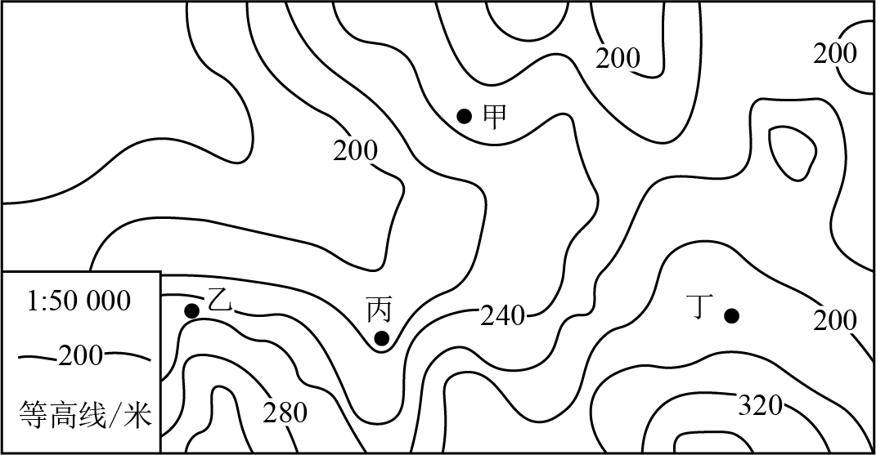
9. 该研学实践区域的主要地形类型是（ ）
A. 山地 B. 高原 C. 丘陵 D. 盆地
10. 甲、乙、丙、丁四地中，有可能发育成河流的是（ ）
A. 甲 B. 乙 C. 丙 D. 丁
11. 根据调研分析，该区域大部分面积适宜种植（ ）
A. 柑橘 B. 苹果 C. 水稻 D. 甘蔗
【答案】9. C 10. C 11. B
【解析】
【9题详解】
根据图中结合所学知识，该地大部分海拔位于500米以下，相对高度不超过200米，地势有明显起伏，因此该地为丘陵地带；也可结合所学知识山东地形为丘陵平原，直接判断当地为丘陵地带，故选C。
【10题详解】
结合所学知识等高线向高处凸出为山谷，向低处凸出为山脊，一般山谷易发育成河流。读图，甲、乙、丁地均位于山脊上，而丙地位于山谷，山谷易发育成河流。故选C。
【11题详解】
根据材料地区为枣庄，地处暖温带和半湿润区，因此可以判读当地适合种植温带水果——苹果，B符合题意。而选项中柑橘为亚热带水果，排除A；水稻和甘蔗属于亚热带和热带的农作物，排除CD。故选B。
【点睛】在等高线地形图中，等高线向低处凸出是山脊，向高处凸出是山谷，等高线重合在一起是陡崖；等高线越稀疏表示坡度越缓，等高线越密集表示坡度越陡。
2023年2月6日，土耳其发生7.8级地震，造成重大损失。读下图，完成下面小题。
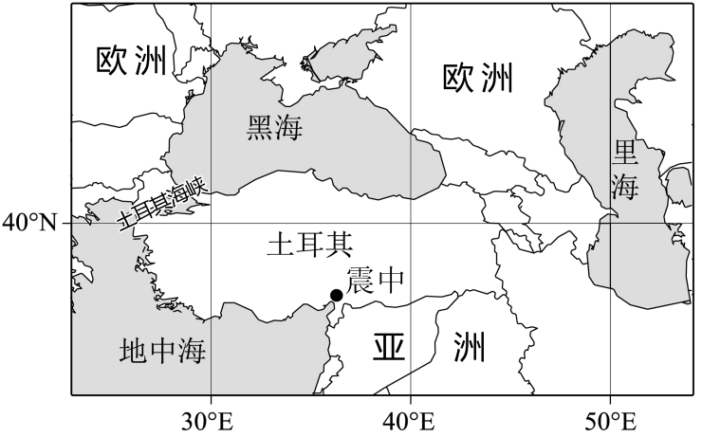
12. 下列有关土耳其位置的描述，正确的是（ ）
A. 北临里海 B. 地跨亚欧两洲
C. 位于热带 D. 位于西半球
13. 土耳其地震主要是由于（ ）
A. 位于板块内部，地壳运动活跃
B. 位于环太平洋火山地震带
C. 位于地中海——喜马拉雅地震带
D. 位于欧亚板块与太平洋板块交界地带
14. 在地震发生时，正确做法是（ ）
①在楼房应迅速乘电梯逃离
②在家中可暂时躲在墙角或卫生间
③在室外应避开高大建筑物
④教室应坐在原地保持静止不动
A. ①② B. ②③ C. ③④ D. ①④
【答案】12. B 13. C 14. B
【解析】
【12题详解】
读图可知，土耳其北临黑海，A错误；地跨亚欧两洲，B正确；位于北温带，C错误；位于东半球，D错误。故选B。
【13题详解】
土耳其位于亚欧板块、印度洋板块和非洲板块交界处，而且还地处地中海—喜马拉雅地震带，所以地壳运动活跃，火山、地震等地质灾害频发。A、B、D错误，C正确。故选C。
【14题详解】
地震发生时，在楼房应暂时躲在墙角或卫生间，地震逃生时切不可乘坐电梯逃生，因为地震容易引发断电和楼体变形，从而使电梯不能正常运行，①错误、②正确；在室外应避开高大建筑物，要到空旷的广场，在建筑物旁会有高空坠物的危险，③正确；在教室应由老师组织，学生用书包护住头部或该躲到课桌下面，待主震过后，由老师组织迅速有秩序地撤离，④错误。故选B。
【点睛】 板块构造学说是在大陆漂移学说和海底扩张学说的基础上提出的。根据这一新学说，地球表面覆盖着不变形且坚固的板块（岩石圈），这些板块确实在以每年1厘米到10厘米的速度在移动。
2023年4月，中国第39次南极科学考察队圆满完成任务返回国内，本次科考再次彰显了我国的科研实力和综合国力。据此完成下面小题。
15. 新建成的罗斯海新站具备低碳环保的现代化功能，可全年利用的清洁能源是（ ）
A. 太阳能 B. 水能 C. 风能 D. 煤炭
16. 有关南极科考，下列说法正确的是（ ）
A. 科考期间队员可能遇到狂风、暴雨
B. 科考队员研究北极熊的生活习性
C. 科考期间南极地区正处于极夜
D. 科考队员研究海冰的变化
【答案】15. C 16. D
【解析】
【15题详解】
罗斯海新站地处南极地区，南极洲是世界上风力最大和风暴最多的地方，每年约有2/3的时间刮大风，被称为世界风库，故能够全年利用的清洁能源是风能，C正确；该地水能资源不丰富，淡水资源以固体形式存在，排除B；南极地区有极昼极夜现象，极夜时不能利用太阳能，排除A；煤炭不是清洁能源，排除D。故选C。
【16题详解】
南极地区降水稀少，没有暴雨，A错误；北极熊生活在北极地区，B错误；科考期间2023年4月为南极地区正处于极昼，C错误；南极科考主要包括对南极洲地质、气候、冰雪以及生态等方面的研究。因此科考队员研究海冰的变化，D正确。故选D。
【点睛】罗斯海新站是中国第五个南极科考站。位于南极三大湾系之一的罗斯海区域沿岸，面向太平洋扇区，是南极地区岩石圈、冰冻圈、生物圈、大气圈等典型自然地理单元集中相互作用的区域，具有重要的科研价值。
读印度示意图（下图），完成下面小题。
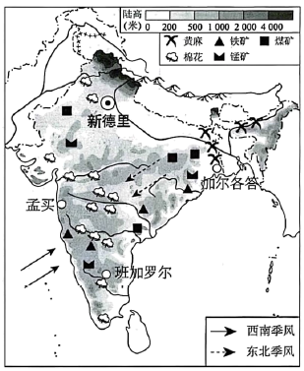
17. 印度旱涝灾害频繁，粮食生产经常歉收，其主要原因是（ ）
A. 西南季风强弱不同 B. 东北季风极不稳定
C. 受地形分布影响 D. 受气温影响较大
18. 下列关于印度的描述，正确的是（ ）
A. 平原面积狭小，主要分布在南部
B. 矿产资源贫乏，需大量进口
C. 棉花主要分布在恒河三角洲
D. 印度的工业分布主要靠近原料产地
【答案】17. A 18. D
【解析】
【17题详解】
印度大部分处于热带和亚热带，主要为热带季风气候，每年6—9月份，雨季西南季风从印度洋带来丰沛的降水，旱季盛行来自陆地的东北季风，由于西南季风的进退时间和强弱不同，使得印度降水的年际变化大，易发生旱涝灾害，使印度降水时间分配不稳定，旱涝灾害频繁，频发的旱涝灾害使印度的粮食生产经常歉收。故选A。
【18题详解】
印度平原主要分布在中部地区，南部为德干高原，A错误；印度有丰富的煤、铁、锰等矿产资源，无需大量进口，B错误；印度的棉花主要分布在德干高原，恒河三角洲盛产黄麻，C错误；印度棉纺织工业靠近棉花产地，麻纺织工业靠近黄麻产地，钢铁业靠近铁矿分布，D正确。故选D。
【点睛】印度主要属于热带季风气候，印度粮食生产很不稳定的主要原因是西南季风不稳定，水旱灾害频繁，印度的西南季风来源于印度洋。
第II卷（非选择题共64分）
地理（共32分）
19. 图A为阿拉伯半岛地形图，图B为中南半岛地形图。读图完成下列问题。
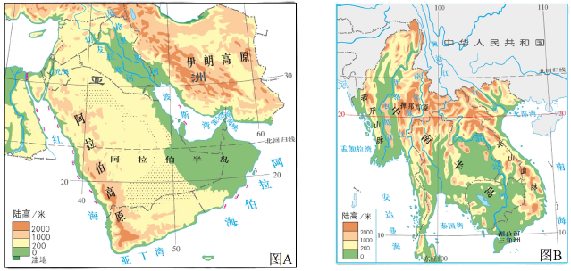
（1）据图A、B，把下面的表格补充完整。
自然要素  区域名称 | 地形 |  | 气候 |  | 河流
自然要素  区域名称 | 相同点 | 不同点 | 相同点 | 不同点 | 相同点 | 不同点
阿拉伯半岛 | 类型较多 | 中西部多分布高原 | _____ | _____ | 无结冰期 | 河流稀少
中南半岛 | 类型较多 | _____ | _____ | 分旱雨两季 | 无结冰期 | _____

（2）据图A、B，联系所学知识，判断阿拉伯半岛和中南半岛的人类活动是否真实。如果真实，请在括号内填“正确”；如果不真实，请在括号内填“错误”。
两地都以种植业为主，粮食作物主要为水稻。（ ）
阿拉伯半岛地区以白色人种为主，主要信仰伊斯兰教。（ ）
阿拉伯半岛地区传统民居为高脚屋，竹木结构，利于通风散热。（ ）
中南半岛地区是世界上石油出口量最大的地区。（ ）
【答案】（1） ①. 山河相间，纵列分布 ②. 全年高温 ③. 降水稀少 ④. 河流较多
（2） ①. 错误 ②. 正确 ③. 错误 ④. 错误
【解析】
【分析】本题以阿拉伯半岛地形图和中南半岛地形图为材料，，考查学生对中南半岛、阿拉伯半岛的地形、气候、河流、农业分布进行比较，考查学生分析区域地理和从图中获取信息的能力。
小问1详解】
阿拉伯半岛地形以高原为主，中南半岛山河相间、纵列分布；阿拉伯半岛气候属于热带沙漠气候，终年高温少雨，中南半岛属于热带季风气候，终年高温，降水分旱、雨两季；阿拉伯半岛降水稀少，故其河流稀少，中南半岛降水较多，河流较多。
【小问2详解】
阿拉伯半岛气候干旱，以畜牧业为主，故错误；阿拉伯半岛地区以白色人种为主，主要信仰伊斯兰教，故正确；中南半岛地区高温多雨，传统民居是高脚屋，利于通风散热，错误；中东是世界上石油出口量最大的地区，故错误。
20. 阅读图文资料，完成下列要求。
材料一葡萄，喜好充足阳光，有一定程度的耐寒性，适生于疏松肥沃的砂质土。贺兰山东麓是酿酒葡萄种植的黄金地带，占全国酿酒葡萄的三分之一，年产葡萄酒1.2亿瓶，产品畅销海内外。
材料二图a为我国部分地区地形示意图，图b为宁夏葡萄酒主产区分布示意图，图c为华北平原某地气候资料图。
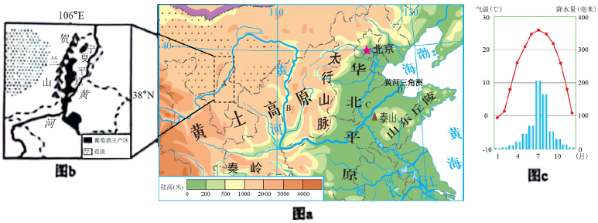
材料三近年来，在黄河三角洲地区，当地政府推动盐碱地水稻产业发展，不断提高水稻种植科技水平。产于盐碱地的弱碱性大米，广受市场青睐，已发展为省内外知名的优质农产品品牌。
（1）据材料一、二，简要分析图a中A地种植酿酒葡萄的优势自然条件。（两点即可）
（2）由图b可知，贺兰山西部有严重的__________生态问题，同时贺兰山作为天然屏障，可减轻来自西北方向的__________灾害性天气。
（3）图a中B地区生态环境问题突出，请补充完整下面结构图。
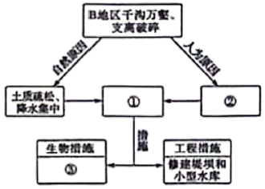
①______②______③______
（4）图a中C地区耕地多以__________为主，是我国重要粮棉产区，但春旱问题突出，请据图c分析其自然原因_____。（两点即可）
（5）据材料三，简要分析影响图a中D地发展盐碱地水稻种植的社会经济条件。（两点即可）
【答案】20. 气候干旱，光照充足；有黄河水灌溉，水源充足；昼夜温差大；有较疏松肥沃的砂质土。
21. ①. 土地荒漠化 ②. 沙尘暴（风沙）（或寒潮）
22. ①. 水土流失严重 ②. 乱垦滥伐、过度放牧、陡坡耕种 ③. 植树种草
23. ①. 旱地 ②. 春季降水少，春季气温回升快，蒸发旺盛
24. 政府政策支持；科技水平高；品牌知名度高，市场广阔。
【解析】
【分析】本题以我国部分地区地形示意图、宁夏葡萄酒主产区分布示意图、华北平原某地气候资料图等为材料，共设置五道小题，涉及宁夏适宜种植葡萄的自然条件、生态问题、农业生产等相关内容，考查学生的读图能力，分析运用地理知识的能力。
【小问1详解】
A地位于贺兰山东麓，属于温带大陆性气候，光照充足；昼夜温差大；靠近黄河，有黄河水灌溉；地处宁夏平原，土壤较肥沃。
【小问2详解】
贺兰山西部气候干旱，有严重的土地荒漠化问题；贺兰山作为天然屏障，可阻挡来自西北的冷空气和沙尘暴。
【小问3详解】
B地区位于黄土高原，该地区土质疏松，夏季多暴雨，再加上植被破坏严重，水土流失严重，人破坏乱垦滥伐、过度放牧、陡坡耕种，可以采取植树种草等生物措施加以缓解。
【小问4详解】
C地位于华北平原，该地属于温带季风气候，耕地类型为旱地，其自然原因是春季雨季尚未来临，降水较少，春季气温回升快，蒸发旺盛，导致其春旱严重。
【小问5详解】
读材料可知，当地政府积极推动盐碱地水稻的发展，有政府政策的支持；当地科技人才多，科技水平高；当地产的弱碱性大米，深受市场青睐，市场广阔。
21. 阅读图文资料，完成下列要求。
材料一南沙是广州市重要出海口，是连接粤港澳城市群的重要枢纽，被称为“湾区之心”。
材料二图甲为我国东南沿海部分地区示意图，图乙为南沙位置示意图，图丙为日本主要工业分布图。
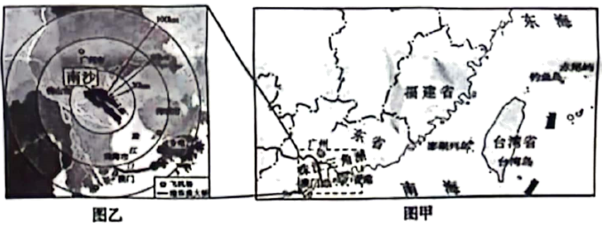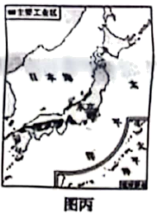
材料三2022年6月，国务院支持南沙打造成为立足湾区、协同港澳、面向世界的重大战略性平台。南沙聚焦科技创新产业合作，依托香港科技大学（广州）深化教育合作，全面启动台湾青年就业创业基地，近年来，南沙吸引了丰田汽车、三菱重工等数十家日本知名企业投资建厂。
（1）珠江三角洲大力发展__________型经济，结合材料一、二，简要分析“湾区之心”一南沙的区位优势。______（两点即可）
（2）结合所学，简述南沙在经济发展中可借鉴港澳的成功经验。（两点即可）
（3）据材料三，简要分析南沙为促进粤港澳台协同发展采用了哪些做法。（两点即可）
（4）台湾是中国的神圣领土。请从地缘、血缘、历史、文化等方面，简述两岸深厚的渊源关系。（任选两个方面作答即可）
（5）读图丙分析日本工业主要分布在__________。简述日本在中国建立生产基地和销售市场，对日本的有利影响______。（两点即可）
【答案】21. ①. 外向 ②. 地理位置优越，毗邻港澳；海陆空交通便利。
22. 积极开展对外贸易；发展高新技术产业；注重人才的引进和科技创新。
23. 进行科技创新产业合作；深化教育和人才领域的合作。
24. 例：地缘：台湾岛原与大陆相连。几百万年以前，由于部分陆地下沉，海水进入，形成了台湾海峡，台湾岛才与大陆分离。
血缘：同为中华民族，台湾人民是我们的骨肉同胞，居民祖籍多为福建和广东。
历史：台湾古称“夷洲”，民族英雄郑成功率军赶走侵略者，收复台湾，清政府在台湾设行省。
文化：两岸文化相通，台湾岛发掘、出土的石器、陶器、铜器等大量文物证明。
25. ①. 太平洋和濑户内海沿岸 ②. 有利于降低生产成本；扩大国外销售市场。
【解析】
【分析】本题以世界四大湾区为材料，涉及地理位置、发展条件等知识，考查学生对相关知识的掌握程度。
【小问1详解】
根据材料可知，南沙是广州市重要出海口，是连接粤港澳城市群的重要枢纽，因此珠江三角洲大力发展外向型经济；南沙地理位置优越，毗邻港澳，海陆空交通便利，有利于国内外合作。
【小问2详解】
根据材料可知，南沙在发展过程中可以借鉴港澳发展对外贸易、人才培养、科技创新、产业升级等成功经验。
【小问3详解】
根据材料可知，南沙聚焦科技创新产业合作，积极与粤港澳台进行科技创新产业的合作；南沙依托香港科技大学（广州）深化教育、人才领域的合作。
【小问4详解】
根据所学知识，台湾岛原与大陆相连。几百万年以前，由于部分陆地下沉，海平面上升，形成了台湾海峡，台湾岛才与大陆分离；台湾居民祖籍多为福建和广东，与大陆血脉相连；台湾古称“夷洲”，民族英雄郑成功率军赶走侵略者，收复台湾，清政府在台湾设行省，自古以来属于中国的一部分；海峡两岸历史文化相通，台湾岛发掘、出土的石器、陶器、铜器等大量文物证明其实我国的神圣领土。
【小问5详解】
根据所学知识，日本工业主要分布在太平洋和濑户内海沿岸；中国自然资源和劳动力丰富，在中国建立生产基地可以降低劳动力、运费等生产成本；中国人口众多，在中国建立生产基地可以扩大销售市场。

